成都信息工程大学考试试卷
试卷形式：开卷£闭卷R
试题 | 一 | 二 | 三 | 四 | 五 | 六 | 七 | 八 | 九 | 十 | 十一 | 总分
得分
一、单项选择题(每小题2分，共20分)
1、二进制数1101011.011对应的八进制数为( )。
A．63.3 B.153.3 C．65.6 D．47.6
2、用2片74LS194可实现最大模值为( ) 扭环形计数器。
A. 12 B. 32 C. 16 D.24
3、下列BCD码中无权码有( )。
A. 8421BCD B. 余3BCD C. 5211BCD D. 4221BCD
4、只有输入变量A、B全为0时，输出F=1，则其输入与输出的关系是（ ）。
A. 与 B. 或 C. 与非 D. 或非
5、 D触发器具有置零和（ ）功能
A. 翻转 B. 置1 C. 保持 D.空翻
6、按各触发器的状态转换和CP的关系，计数器可分为（ ）计数器。
A. 同步和异步 B. 加法、减法和可逆
C. 二、十和N进制 D. 8421BCD码

7、组合逻辑电路一般由( )组合而成。
A. 门电路 B 触发器 C. 计数器 D. 寄存器
8、若逻辑函数的最大项之积为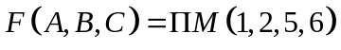,则它的最小项之和为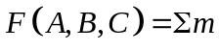（ ）。
A. 1,4,5,6 B. 1,4,5,7 C. 0,3,4,7 D. 1,2,3,7
9、存储8位二进制信息，需要（ ）个触发器。
A. 2 B. 3 C. 4 D. 8

10、对于T触发器，若原态Q^{n}=0，欲使新态Q^{n+1}=1，应使输入T=（ ）。
A.1 B.0 C.Q D.

二、判断题（每小题2分，共10分，正确的选T，错误的选F）
11、编码与译码是互逆的过程。 ( )
12、同步JK触发器不存在空翻现象。 ( )
13、标准与或式是由最大项相与构成的逻辑代数式 （ ）
14、格雷码属于可靠性代码。（ ）
15、两片74LS161构成的计数器最大模制为256。 （ ）

三、（8分）用公式法将下面的逻辑函数化简为最简与-或表达式。
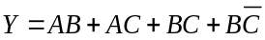

四、（8分）用卡诺图化简法将下面的逻辑函数化简为最简与-或表达式。

五、（10分）采用3-8线译码器74LS138和门电路构成的逻辑电路如图所示，请对该电路进行分析，写出输出方程，并化简为最简与-或式。
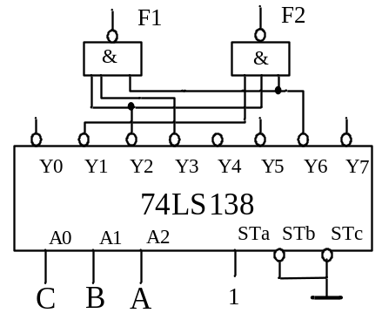

六、（12分）用一片8选1数据选择器74LS151和门电路设计如下逻辑函数，写出设计全过程，并画出电路图。
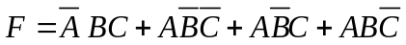

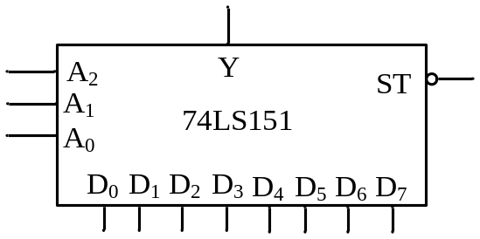

七、（10分）上升沿触发的JK触发器，其输入波形如图所示，试画出JK触发器的输出波形。（设其初始状态为0）
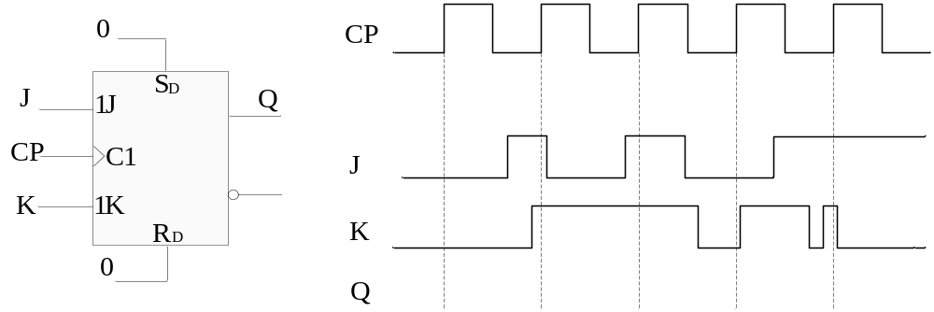

八、（12分）74LS161的功能表和逻辑符号如图所示，试用74LS161和必要的门电路设计一个初态3，模为9的同步计数器。
要求：（1）采用反馈置数法；
（2）写出反馈状态代码及反馈置数函数；
（3）画出电路图。
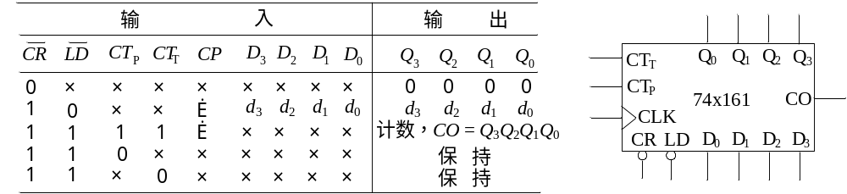
九、（10分）74LS194的功能表和逻辑符号如图所示，试用74LS194和必要的门电路设计一个右移模6的扭环型计数器。要求写出反馈函数，画出电路图。

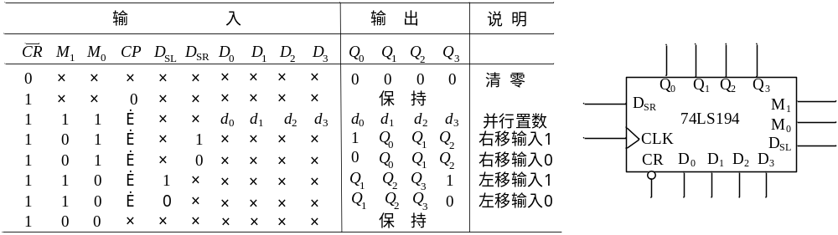一、选择题：(每小题2分，共计20分)
1.B 2.C 3.B 4.D 5.B 6.A 7.A 8.C 9.D 10.A
二、判断题（每小题2分，共计10分）
1.（T） 2. （F）3. （F）4. （T） 5. （T）
三、（8分）用公式法将下面的逻辑函数化简为最简与-或表达式。
解：过程6分，结果2分
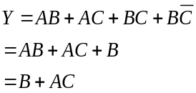
四、（8分）用卡诺图化简法将下面的逻辑函数化简为最简与-或表达式。

解：卡诺图4分、圈2分，结果2分。
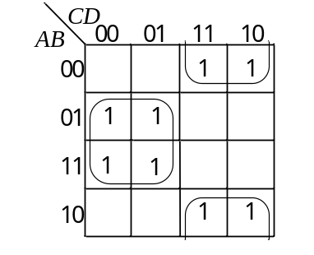
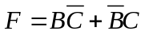

五、（10分）采用3-8线译码器74LS138和门电路构成的逻辑电路如图所示，请对该电路进行分析，写出输出方程，并化简最简与-或式。

解
5分

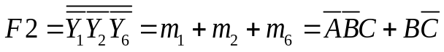 5分
六、（12分）用一片8选1数据选择器74LS151和门电路设计如下逻辑函数，写出设计全过程，并画出电路图。
解：
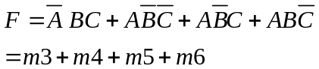 （2分）
8选1数据选择器的输出方程为：

② 写出8选1数据选择器输出端逻辑函数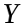的表达式（2分）
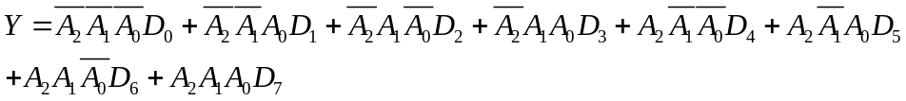
③令A2=A, A1=B, A0=C则，比较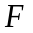和两式可得：
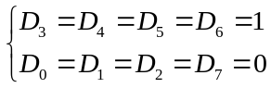 （4分）
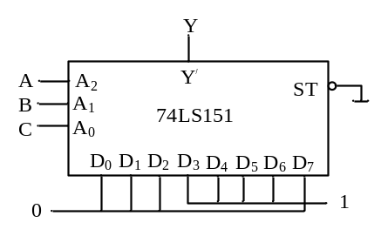（4分）

七、（10分）上升沿触发的JK触发器，其输入波形如图所示，试画出JK触发器的输出波形。（设其初始状态为0）
解：（本题10分，错一个边沿扣2分，扣完为止）
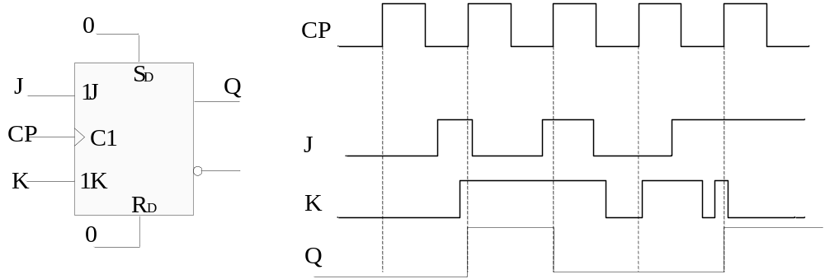

八、（12分）74LS161的功能表和逻辑符号如图所示，试用74LS161和必要的门电路设计一个初态3，模为9的同步计数器。
解：74LS161是十六进制计数器， 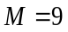，初态为0011。
（1）反馈状态代码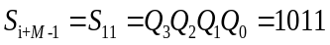 （4分）
（2）反馈置数函数 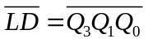 （4分）
（3）电路图如图所示
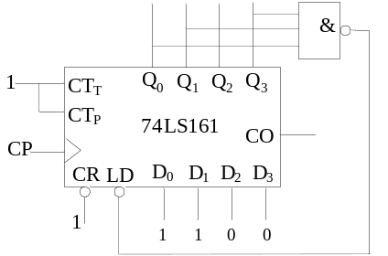（4分）

九、（10分）74LS194的功能表和逻辑符号如图所示，试用74LS194和必要的门电路设计一个右移模8的扭环型计数器。要求写出反馈函数，画出电路图。
解：2n=8,n=4，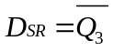（5分）
逻辑图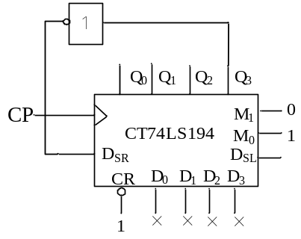（5分）

